Оглавление

1. Введение 2

2. Интервальное расширение методов поиска экстремумов интервальных целевых функций 2

2.1 Адаптивный алгоритм случайного поиска с переменным шагом 3

2.2 Комбинаторный эвристический алгоритм 3

2.3 Метод прямых выборочных процедур с уменьшением интервала поиска 4

3. Постановка задачи оптимизации работы совокупности энергоагрегатов в условиях неопределенности 11

4. Оптимизация совместной работы энергоагрегатов в условиях неопределенности 16

Список используемой литературы 19

# Введение

Проблема энергосбережения в настоящее время представляет собой стратегическое направление деятельности не только отдельных предприятий, но и экономической политики государства в целом. Одним из основных важнейших направлений энергосбережения является снижение затрат топливных ресурсов на производство энергии.

# Интервальное расширение методов поиска экстремумов интервальных целевых функций

Существует весьма широкий класс задач оптимизации, которые сводятся к нахождению интервальных, либо нечетко-интервальных целевых функций от четких неинтервальных аргументов.

Игнорирование интервального (нечетко-интервального) характера задачи дает решение в виде некоторых четких чисел, при этом близость их к нижним возможным или верхним возможным значениям никак не может быть оценена. На практике это приводит к неудовлетворенности полученными результатами лиц, принимающих решение.

Нечетко-интервальный подход обеспечивает «гарантированные» результаты, во всей полноте учитывающие неопределенность исходных данных.

Поэтому для повышения эффективности решения задач оптимизации было исследовано несколько вариантов интервального расширения методов поиска экстремумов интервальных целевых функций.

В качестве возможных подходов были проанализированы:

1. прямые выборочные процедуры с уменьшением интервала поиска,
2. адаптивный алгоритм случайного поиска с переменным шагом,
3. комбинаторный эвристический алгоритм.

Наиболее эффективным для решения многоэкстремальных задач является метод прямых выборочных процедур с уменьшением интервала поиска [3]. Другие проанализированные методы ориентированы на поиск локального экстремума и являются неэффективными для решения подобных задач. [1]

# Адаптивный алгоритм случайного поиска с переменным шагом

Даны параметры af, as, M и начальная допустимая точка x0.

Начальная величина шага *a* полагается равной 1, *m* – число испытаний, не дающих улучшений, - принимается равным 0.

**Шаг 1.** Получить случайный вектор *d* единичной длины и положить x(1) = x(0) + *ad*.

**Шаг 2.** Если x(1) – допустимая точка и *f*(x(1)) < *f*(x(0)), положить *y*=x(0) + as(x(1) – x(0)) и перейти к шагу 3. В противном случае принять *m = m*+1 и перейти к шагу 4.

**Шаг 3.** Если *y* – допустимая точка и *f(y)* < *f(x*(0)), положить a = as\**a*, x(1) = *y* и перейти к шагу 5. В противном случае перейти к шагу 1.

**Шаг 4.** Если *m* > M, положить a=af*a*, *m* = 0 и перейти к шагу 5. В противном случае сразу перейти к шагу 5.

**Шаг 5.** Перейти к шагу 1, если не выполнено условие окончания вычислений. [2].

# Комбинаторный эвристический алгоритм

**Шаг 1.** Построить случайную допустимую начальную точку x0 и положить Fмин = f(x0). Для каждой переменной I, i=1,2,…,N выполнить следующую последовательность вычислений.

**Шаг 2.** Провести оптимизацию по i-й переменной, зафиксировав остальные.

**(а)** Выбрать случайным образом возможные значений i-й переменной для нахождения q дополнительных допустимых точек с лучшим значением целевой функции по сравнению с текущей базовой точкой. Если такие точки получить не удается, повторить шаг 2 для переменной I + 1.

**(б)** Определить наилучшее из q допустимых решений и положить значение целевой функции равным Tмин.

**(в)** Произвести «упреждающий» поиск.

**(1)** Для каждого из q допустимых решений, найденных на шаге 2(а), провести случайный выбор одного из q возможных значений переменной (i+1) для определения допустимого значения этой переменной, дающего лучшее значение целевой функции по сравнению с T мин.

**(2)** Выбрать наилучшую из q допустимых точек. Зафиксировать значение переменной i, соответствующее этой точке, как оптимальное.

**(г)** Если I = N, перейти к шагу 3. В противном случае выполнить шаг 2 для переменной (I+1).

**Шаг 3.** Провести случайный поиск для определения наилучшего значений переменной N при фиксированных значениях других переменных, соответствующих текущим базовым точкам. Найденную точку принять за новую базовую точку, а значение целевой функции в ней – за новое значение Fмин.

**Шаг 4.** Перейти к шагу 2 с I = 1, если не выполнены условия окончания вычислений.

В качестве критерия окончания вычислений можно использовать, например, тот факт, что целевая функция не улучшается. Авторы алгоритма утверждают, что *q* – число «упреждающих» точек, должно лежать между 3 и 5. [2].

# Метод прямых выборочных процедур с уменьшением интервала поиска

Исходными данными для решения задачи оптимизации являются:

1. минимизируемая функция *f* от *n* переменных:

|  |  |
| --- | --- |
|  | (1.1) |

1. допустимые границы варьирования переменных *xi*:

|  |  |
| --- | --- |
|  | (1.2) |

1. функциональные ограничения:

|  |  |
| --- | --- |
|  | (1.3) |

где *c* - количество функциональных ограничений.

Поиск оптимального решения осуществляется в Q сериях по P итераций в каждой серии. Количество итераций в серии P определяется в результате исследования конкретной модели в зависимости от ее сложности (количества переменных, ширины их диапазонов варьирования).

Количество серий Q определяется из соображений точности, накладываемой на искомые параметры:

|  |  |
| --- | --- |
|  | (1.4) |

Где:

**eps** – точность вычислений;

**ε** – параметр, определяющий уменьшение интервала поиска (обычно ε = 0.05);

**zi** - диапазон варьирования неизвестных xi:

|  |  |
| --- | --- |
|  |  |

В результате математических преобразований выражение для Q представляется в явной форме:

|  |  |
| --- | --- |
|  | (1.5) |

Этапы реализации алгоритма оптимизации

**Шаг 1. Определяется начальное решение. Его получаем как середины варьируемых диапазонов для каждой переменной:**

|  |  |
| --- | --- |
|  | (1.6) |

На первом шаге алгоритма вектор оптимальных значений {*x\**} и вектор промежуточного оптимума {*xq*} полагаются равными вектору начальных решений {*x*0}:

|  |  |
| --- | --- |
|  | (1.7) |

**Шаг 2. Вычисляется случайная точка *X*:**

|  |  |
| --- | --- |
|  | (1.8) |

где *r* – случайная величина, равномерно распределенная на интервале (*-*0*.*5*,* 0*.*5).

**Шаг 3. Выполняется проверка на допустимость.**

1. Если , принимаем 
2. Если , принимаем 

На этом шаге также производится проверка на удовлетворение функциональным ограничениям типа (1.3). При неудовлетворении хотя бы одному ограничению данная точка отбрасывается, после чего происходит возвращение на Шаг 2.

**Шаг 4. Вычисляется функция *f*({*x*}).**

Если при минимизации *f*({*x*})*< f*({*x\**}), то

принимаем {*x\**} *=* {*x*}. Если *p<P*, увеличиваем *p* на 1 и переходим к шагу 2.

Если *p = P* ,переходим к шагу 5.

**Шаг 5. Если *q<Q*:**

1. принимаем {*xq*}*=*{*x\**};

2. уменьшаем интервал поиска:

|  |  |
| --- | --- |
|  | (1.9) |

3. увеличиваем *Q* на 1 и переходим к шагу 2.

**Если *q = Q* - заканчиваем вычисления.**

Работоспособность рассмотренного метода

Работоспособность рассмотренного метода была исследована на примере широко распространенной тестовой функции от двух переменных, имитирующей сильную «овражность», - функции Розенброка [2]:

|  |  |
| --- | --- |
|  | (1.10) |

**Применимость в задаче оптимизации в четкой постановке**

Исходные данные для тестовой задачи оптимизации в четкой постановке были взяты следующими:

1. минимизируемая функция (4.10) при *c=*100;
2. допустимые границы варьирования переменных (приняты произвольно):

|  |  |
| --- | --- |
|  | (1.11) |

1. точность оптимизации: *eps=*0*.*001.

В соответствии с рассматриваемым методом оптимизации начальная точка определяется как середина варьируемого диапазона:

|  |  |
| --- | --- |
|  |  |

Результаты минимизации функции (1.10) представлены в табл. 1.1.

Из таблицы 1.1 следует, что погрешность отыскания оптимума по функционалу *f* составила 3.4·10-5 и по переменным *x1* и *x2* – 5·10-3 и 1.1·10-2, соответственно, т. е. предложенный метод оптимизации оказался весьма эффективным.

Таблица 1.1 Результаты тестирования функции Розенброка

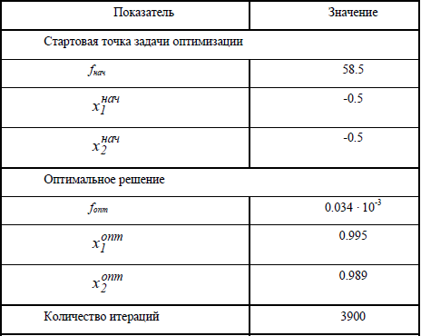

**Применимость в четко-интервальной задаче оптимизации**

Для тестирования используемого метода в четко-интервальной задаче оптимизации

исходная целевая функция (1.10) была взята в следующей интервальной форме:

|  |  |
| --- | --- |
|  | (1.12) |

Где a - оценка среднеквадратического отклонения в долях единицы.

Результаты минимизации функции (1.12) представлены в табл. 1.2.

Из табл. 1.2 видно, что решение интервальной задачи оптимизации с помощью предложенного метода также дает хорошие результаты. Средняя погрешность величины оптимума составила 3.4·10-4 , а средняя погрешность значений координат- 1.4·10-2 и 2.9·10-2.

Весьма малой получилась ширина интервала оптимума - 1.5·10-5.

Таблица 1.2. Результаты минимизации интервальной функции Розенброка.

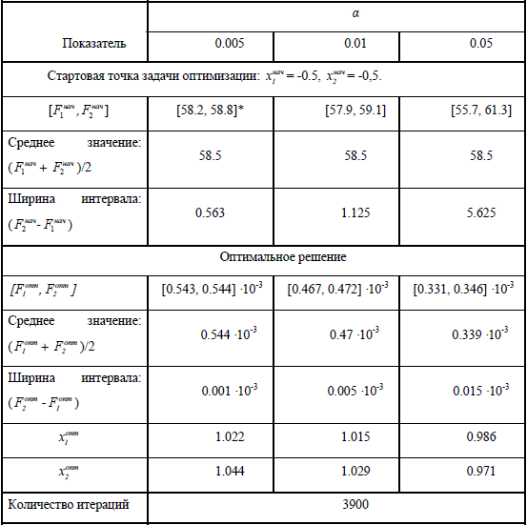

* - данные округлены.

**Применимость в нечетко-интервальной задаче оптимизации**

Для тестирования метода в нечетко-интервальной задаче оптимизации исходная

целевая функция (1.10) была представлена в следующем нечетко-интервальном виде:

|  |  |
| --- | --- |
|  | (1.13) |

где *F*1 *, F*4 *,(c-c*⋅*α)* , *(c* + *c* ⋅*α )* – верхние и нижние границы интервалов возможных

значений; *F*2 *, F*3 *, (c - c* ⋅α */2)* , *(c* + *c* ⋅α */2)* – верхние и нижние границы интервалов наиболее вероятных значений.

Результаты минимизации функции (1.13) представлены в табл. 1.3.

Таблица 1.3. Результаты минимизации нечетко-интервальной функции Розенброка.

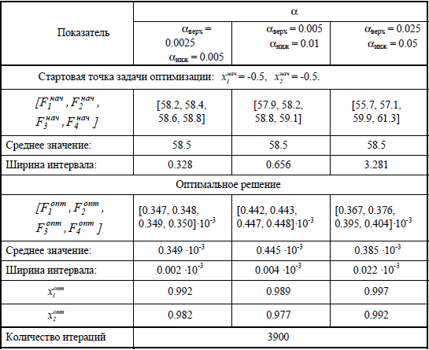

Данные табл.1.3 также свидетельствуют о хороших результатах, полученных при решении нечетко-интервальной задачи оптимизации.

В целом, результаты тестирования позволяют судить о высокой эффективности предложенного метода оптимизации. При этом применение интервального и нечетко-

интервального подходов к учету неопределенности исходных данных не требуют даже

увеличения числа итераций при реализации алгоритма поиска экстремума.

Одной из особенностей рассмотренного подхода является то, что метод дает возможность оценки степени выполнения используемых при постановке и решении задач

ограничений.

Например, с точки зрения минимизации целевой функции на каждом шаге алгоритма минимизации важно, в сущности, лишь уменьшение этой целевой функции без оценки степени этого уменьшения.

В то же время ограничения типа интервальных или нечетко-интервальных неравенств

могут иметь разную степень «мягкости» или «жесткости» их выполнения. Например, некоторые ограничения могут требовать практически стопроцентного их выполнения (с вероятностью 0.95-0.99). Для других, не таких строгих ограничений, могут использоваться

вероятности немногим более 0.5. Предлагаемый подход позволяет решить описанную проблему.

# Постановка задачи оптимизации работы совокупности энергоагрегатов в условиях неопределенности

Рассмотрим задачу оптимизации работы группы котлоагрегатов: определение оптимального состава, паровых нагрузок и доли использования различных видов топлива каждым из них.

В качестве критериев оптимизации режимов работы энергоагрегатов принимаются следующие:

1. максимум КПД теплоисточника;
2. минимум расхода условного топлива;
3. минимум материальных затрат на используемое топливо.

Косвенно при этом учитываются критерии экологического характера, поскольку они непосредственно связаны с критерием минимизации расхода топлива.

Исходными данными для задачи оптимизации являются:

1. энергетические характеристики и параметры, полученные при режимно-наладочных испытаниях,
2. статистические показатели работы энергоагрегатов,
3. экономические факторы,
4. характеристики используемого топлива,
5. условия эксплуатации,
6. другие необходимые для расчетов параметры.

Схема информационных потоков, формирующих состав данных, необходимый для задачи оптимизации, представлена на рис. 2.1.

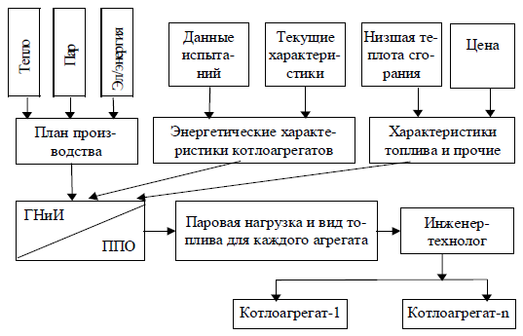

Рис. 2.1. Схема потоков информации при осуществлении процесса оптимизации режимов работы энергоагрегатов: ГНиИ – группа наладки и испытаний; ППО – прикладное программное обеспечение.

В соответствии со структурой представленной на рис. 2.1 определяется суммарный план производства пара на основе заявок потребителей с учетом потерь при передаче энергии от производителя к потребителю.

План включает:

1. объем производства тепла (пара) для технологических нужд предприятий;

2. объем производства пара для производства электроэнергии;

3. объем производства тепла для отопления и вентиляции;

4. объем производства тепла на горячее водоснабжение.

Для данной задачи, как и для большинства других реальных прикладных задач, существует проблема учета неопределенности исходных данных. Причинами неопределенности являются статистический характер исходных данных, полученных в результате натурных испытаний котлоагрегатов, нестабильность характеристик, погрешность приборов и другие, в том числе, субъективные факторы.

Выделим следующие параметры, которые должны быть учтены в математической

модели расчета энергетических характеристик котлов в зависимости от конструкции оборудования, сжигаемого топлива, условий эксплуатации:

1. вид, марка и характеристики сжигаемого топлива: низшая теплота сгорания *QHP*, ккал/кг (кДж/кг) или ккал/м3 (кДж/ м3); влажность на рабочую массу *Wp*, %; температура мазута, подаваемого в топку котла *tтл* , °С; цена единицы топлива, у.д.е./т или у.д.е./тыс. м3;
2. параметры, определяемые при тепловом расчете котельных агрегатов: теоретический объем сухого воздуха, необходимый для полного сгорания топлива *V*0, н.м3/кг; нормативная температура холодного воздуха *tх.в.* , °С; нормативные присосы воздуха в газовый тракт Δα*Н* и в топку ΔαT*Н* ; нормативные потери тепла корпусом котла в окружающую среду при номинальной часовой паропроизводительности *q5H*; теплосодержание перегретого *iпе* пара и питательной воды *iпв*, ккал/кг (кДж/кг);
3. нормативные характеристики и параметры, определяемые при режимно - наладочных испытаниях энергоагрегатов: теплосодержание котловой воды *iкв*, ккал/кг (кДж/кг); температура воздуха после воздухоподогревателей *tкф//*, °С; температура уходящих газов *tух*, °С; коэффициент избытка воздуха в режимном сечении α*рс* ; потери тепла с химическим недожогом топлива *q*3, %;
4. корректирующие параметры, замеряемые в процессе эксплуатации при текущем режиме работы: теплосодержание котловой воды *iкв*, ккал/кг (кДж/кг); температура воздуха после воздухоподогревателей *tкф//*, °С; температура уходящих газов *tух*, °С; коэффициент избытка воздуха в режимном сечении α*рс* ; потери тепла с химическим недожогом топлива *q*3, %; присосы воздуха в газовый тракт Δα и в топку Δα*T* ; температура холодного воздуха *tх.в.* , °С.
5. входные управляемые переменные: состав загружаемых агрегатов; паровая нагрузка для каждого агрегата; доли использования различных видов топлива.
6. выходные параметры: оптимальный состав загружаемых агрегатов; оптимальная паровая нагрузка для каждого агрегата; оптимальные доли использования различных видов топлива каждым агрегатом;
7. Критерии эффективности функционирования системы: оптимальный КПД котельной установки; оптимальный расход условного топлива; оптимальные финансовые затраты на обеспечение заданной паровой нагрузки;
8. Другие факторы, характеризующие индивидуальные особенности установок и влияющие на экономичность работы котла.

Сформулируем **целевую функцию критерия максимума КПД.** Коэффициент полезного действия группы котлоагрегатов *ηКУбр* определим как средневзвешенную величину КПД всех агрегатов:

|  |  |
| --- | --- |
|  | (2.1) |

где {*DK*} *=* {*DK*1 *, DK*2 *, … , DKn*} – вектор паропроизводительностей всех *n* агрегатов; η *Кi* *бр( DKi )* - КПД *i*–го агрегата (независимо от используемого топлива); *Q Кi бр ( DKi )* - теплопроизводительность *i*–го агрегата.

Теплопроизводительность в (2.1) определяется на основе и паропроизводительности следующим соотношением:

|  |  |
| --- | --- |
|  |  |

где *Gн.пр =* 0*.*01 *DK* (тонн/час) - расход воды на непрерывную продувку*; iпе* – энтальпия (теплосодержание) перегретого пара; *iпв* - энтальпия питательной воды; *iкв* - энтальпия котловой воды, ккал/кг.

Энтальпия перегретого пара и питательной воды определяется по таблицам теплофизических свойств воды и водяного пара в зависимости от давления и температуры

пара (воды). Последние находятся из теплового расчета и для обеспечения на выходе заданных параметров пара в процессе работы энергоагрегатов поддерживаются на требуемом уровне. Энтальпия котловой воды определяется ее зависимостью от давления и температуры воды в барабане, которые измеряются при режимно-наладочных испытаниях.

**Целевую функцию критерия минимума расхода условного топлива построим в виде:**

|  |  |
| --- | --- |
|  | (2.2) |

где *Bуслi (DKi)* - расход условного топлива для обеспечения текущей паропроизводительности *DKi i-ым* парогенератором; *Bi* (*DKi* ) - затраты натурального топлива на обеспечение заданной паропроизводительности *i–ым* парогенератором; *Э* – топливный эквивалент, показывающий, какому количеству условного топлива равноценна единица массы (или объема) того или иного вида натурального топлива.

**Целевую функцию критерия минимума материальных затрат на используемое топливо определим следующим образом:**

|  |  |
| --- | --- |
|  | (2.3) |

где *р* - цена используемого данным агрегатом вида топлива.

При постановке задачи учтем ограничения на суммарную паропроизводительность:

|  |  |
| --- | --- |
|  | (2.4) |

и диапазоны рабочей паропроизводительности для каждого котла:

|  |  |
| --- | --- |
|  | (2.5) |

Выражения (2.1), (2.2), (2.3) справедливы для работы энергоагрегатов на одном виде топлива. Для решения поставленной задачи необходима модель, описывающая работу энергоагрегатов на комбинированном топливе.

В связи с этим был проведен анализ данных режимно - наладочных испытаний котлов при совместном сжигании природного газа и мазута [6]. Проведенный анализ показал, что разные виды топлива с достаточной для практики точностью могут комбинироваться аддитивным образом, т.е. для любого значения паровой нагрузки *DKi \** любая линейная комбинация топливных компонент для *i-*го котла

|  |  |
| --- | --- |
|  |  |

также дает мощность, равную *DKi.*∗

|  |  |
| --- | --- |
|  | (2.6) |

С учетом этого, **целевую функцию (2.1)** **(критерий максимума КПД)** представим в следующем виде:

|  |  |  |
| --- | --- | --- |
| ***F1* =** |  | (2.7) |

где {λ} = {λ1 , λ2 , …, λn } – вектор, характеризующий доли использования разных видов топлива всеми *n* агрегатами; *η Кi/м бр (DKi )*, *η Кi/г бр (DKi )* - КПД *i*–го агрегата при работе на мазуте и на газе, соответственно.

**Критерий минимума расхода условного топлива (2.3)** представим в виде:

|  |  |  |
| --- | --- | --- |
| ***F2* =** |  | (2.8) |

где - *Эм , Эг* – топливные эквиваленты, показывающие какому количеству условного топлива равноценна единица массы (или объема) мазута и газа соответственно.

**Критерий минимума финансовых затрат на используемое топливо (2.4)** принимает вид:

|  |  |  |
| --- | --- | --- |
| ***F3* =** |  | (2.9) |

где *рм* , *рг* - цены на жидкое топливо и газ соответственно.

Таким образом, сформулирована задача оптимизации режимов работы энергоагрегатов по одному из критериев(2.7)-(2.9) при совокупности ограничений (2.4), (2.5) и (2.6).

Сформулируем целевую функцию **Y**:

*Y = F1 – F2 – F3 🡪 max*

# Оптимизация совместной работы энергоагрегатов в условиях неопределенности

Важной проблемой при практической реализации описанной методики оптимизации является выбор оптимального состава энергоагрегатов. Необходимо учитывать, что реальный диапазон рабочей паропроизводительности агрегатов, в отличие от описанного соотношением (4.34), может иметь разрывы, а паропроизводительности некоторых котлов, в зависимости от заданной суммарной паровой нагрузки теплоисточника, могут быть равными нулю (*DKi* = 0). Последнее означает, что возможны ситуации, когда для улучшения целевой функции из *n* работоспособных в данный момент котлов целесообразно остановить один (или несколько) из них.

Для решения этой проблемы, исходная задача разбивается на подзадачи, в каждой из которых методом перебора всех возможных вариантов задается определенная комбинация работающих и неработающих котлов. Всего таких комбинаций 2*n*. Затем проверяется, может ли данный вариант обеспечить выполнение заданной суммарной паропроизводительности:

|  |  |
| --- | --- |
|  | (3.1) |

где *m* – количество работающих котлов в данной комбинации.

При выполнении условия (3.1) осуществляется процесс оптимизации режимов работы энергоагрегатов, состоящий в максимизации КПД котельной установки (2.7), минимизации расхода условного топлива (2.8) либо минимизации финансовых затрат на обеспечение заданной паровой нагрузки (2.9) при ограничениях (2.4)-(2.6) с использованием метода случайного поиска «прямые выборочные процедуры с уменьшением интервала поиска» (описан в п. 1).

В соответствии с изложенным, процедура оптимизации разбивается на два этапа, каждый из которых схематически представлен на рис. 3.1 и рис. 3.2.

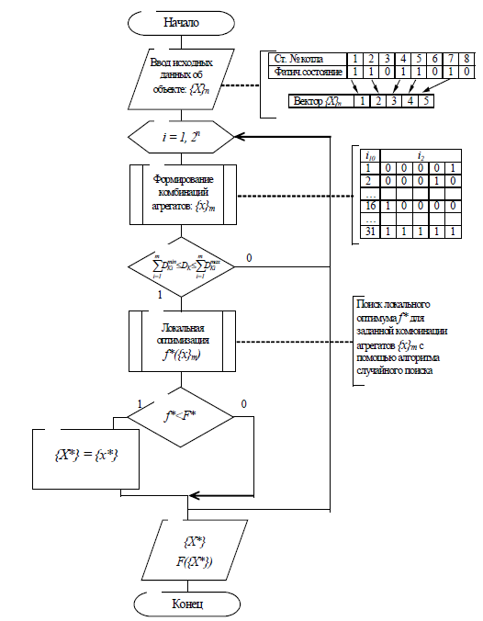

Рис. 3.1. Поиск оптимальной комбинации работающих агрегатов

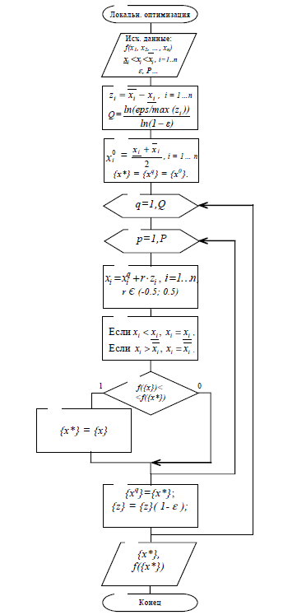

Рис 3.2. Алгоритм локальной оптимизации

Учет неопределенности при решении задачи оптимизации осуществляется на основе ее нечетко-интервального расширения.

# Список используемой литературы

1. Дилигенский Н.В., Дымова Л.Г., Севастьянов П.В. Нечеткое моделирование и многокритериальная оптимизация производственных систем в условиях неопределенности: технология, экономика, экология. М.: «Издательство Машиностроение − 1», 2004.
2. Реклейтис Г., Рейвиндран А., Рэгсдел К. Оптимизация в технике: В 2 т. М.: Мир, 1986. Т. 1. 295 с.
3. Реклейтис Г., Рейвиндран А., Рэгсдел К. Оптимизация в технике: В 2 т. М.: Мир, 1986. Т. 2. 320 с.
4. Ludyk G. CAE von Dynamischen Systemen. Analyse, Simulation, Entwurf von Regelungssystemen. – Springer-Verlag, Berlin-Heidelberg, 1990. – 335 c.
5. В. Д. Ногин. Принятие решений в многокритериальной среде. Количественный подход.   Москва, ФИЗМАТЛИТ, 2005 г.
6. Могилевская ТЭЦ-2. Заключение по режимно-наладочным испытаниям котла ТГМ-84/Б ст. №7 при совместном сжигании природного газа и мазута. Мн.: ОАО «Белэнергоремналадка», 1997. 15 с.